N° Serie 4 avec :
- Exercice 1 – code (epipolar1.py)
- Exercice 2 – code (epipolar2.py)
- Exercice 3 – code (disparity_map.py)
Rapport sur :
- La partie Théorique.
- La structure du code.
- Ce qu’il faut respecter dans la construction.

Exercice 1 :
Contexte : faire l’acquisition de deux images stéréoscopiques et d’appliquer ce programme en modifiant le nombre de bons appariements utilisés.

1/ Partie Théorique :
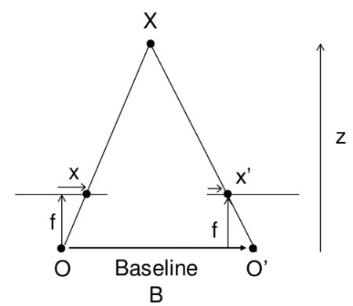
La vision stéréoscopique simule la perception humaine de la profondeur à partir de deux images prises depuis des points de vue légèrement différents. Ces deux images constituent une paire stéréoscopique (image gauche et image droite). L'objectif est d'établir des correspondances entre des points homologues des deux images.

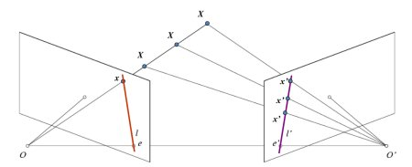

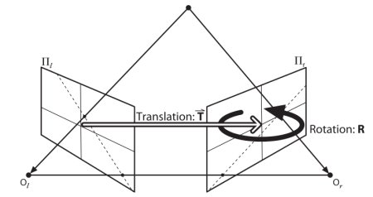

Méthode FM_LMEDS (référence : Z. Zhang, 1998) :
LMedS minimise la médiane des résidus au carré (Least Median of Squares). Contrairement à RANSAC, il ne requiert pas de seuil de distance ; il est optimal lorsque le taux d'outliers est inférieur à 50 %. Il est plus robuste que la méthode des 8 points en présence de bruit, mais peut être moins stable si le taux de mauvaises correspondances est élevé.

2/ La structure du code :

- Lire deux images stéréoscopiques
- Calculer sur chacune des deux images les points SIFT et leurs descripteurs \
- Réaliser la mise en correspondance des points SIFT
- Choisir les bons appariements entre les points SIFT des deux images
- Calculer la matrice fondamentale avec l’utilisation de cv2.FM_LMEDS(Least-median
approach)[référence1]
- Dessiner les lignes épipolaires de chacun des points SIFT (de l’image 1) sur l’image 2
et inversement.

3/ Ce qu’il faut respecter dans la construction :

Exercice 2 :
Contexte : réalise les mêmes tâches mais il fait précéder le calcul de la matrice fondamentale par le calcul de la matrice homographique et garde uniquement les paires de points qui ont contribué au calcul de la meilleure matrice

1/ Partie Théorique :
Une homographie H est une transformation projective 3×3 (8 degrés de liberté) qui relie deux vues d'un même plan dans l'espace, ou deux images d'une même scène prises par rotation pure (sans translation). Pour un point x et son image x' :
x' = H · x (en coordonnées homogènes)

H est calculée avec RANSAC (Random Sample Consensus) qui sélectionne aléatoirement des sous-ensembles de correspondances, estime H, puis retient le modèle avec le plus grand nombre d'inliers (points respectant une distance de reprojection ≤ seuil).

La matrice fondamentale F est sensible aux fausses correspondances (outliers). En calculant d'abord H par RANSAC, on retient uniquement les paires de points géométriquement cohérentes (inliers de H). Ces points correspondent à des zones de la scène quasi-planaires ou à de bonnes correspondances robustes. Le calcul de F sur ce sous-ensemble filtré est ainsi plus précis et stable.

Dans epipolar1.py, le ratio test de Lowe (α=0.65) filtre uniquement sur la similarité des descripteurs. Dans epipolar2.py, un second filtre géométrique (RANSAC sur H) élimine les correspondances visuellement proches mais géométriquement incohérentes — ce qui réduit davantage le bruit avant l'estimation de F.

En combinant le ratio test (filtre photométrique) + RANSAC homographique (filtre géométrique), on obtient un ensemble de correspondances de haute qualité, ce qui améliore la précision des droites épipolaires et réduit leur éparpillement sur les images.

2/ La structure du code :

3/ Ce qu’il faut respecter dans la construction :

Exercice 3 :
Contexte : acquérir deux images stéréoscopiques et d’appliquer les actions citées en changeant les paramètres du nombre d’appariements corrects retenus, et ceux de mise en correspondance des blocs afin d’obtenir une carte de profondeurs dense.

1/ Partie Théorique :

2/ La structure du code :
- Lecture et redimensionnement de deux images (left and right).
- Détecte les points SIFT et récupère leurs descripteurs.
- Met en correspondances les points SIFT

- Calcule la matrice fondamentale et récupère les paires de points SIFT corrects
(inliers).
- Calcule les droites épipolaires et les dessine pour les points de chacune des
images.
- Rectification des deux images stéréo : trouver les matrices d’homographie qui
permet de transformer les deux plans images de telle sorte qu’ils soient dans le
même plan. Les homographies sont appliquées moyennant
cv2.warpPerspective().
- Application de stereo matching des deux images transformées en utilisant la
technique du block matching.
- En se basant sur le résultat d’appariement, les disparités sont calculées et
visualisées.

3/ Ce qu’il faut respecter dans la construction :

